PPT录制视频教程

录制讲解形式的PPT视频，不要求露脸，具体录制操作见下方：

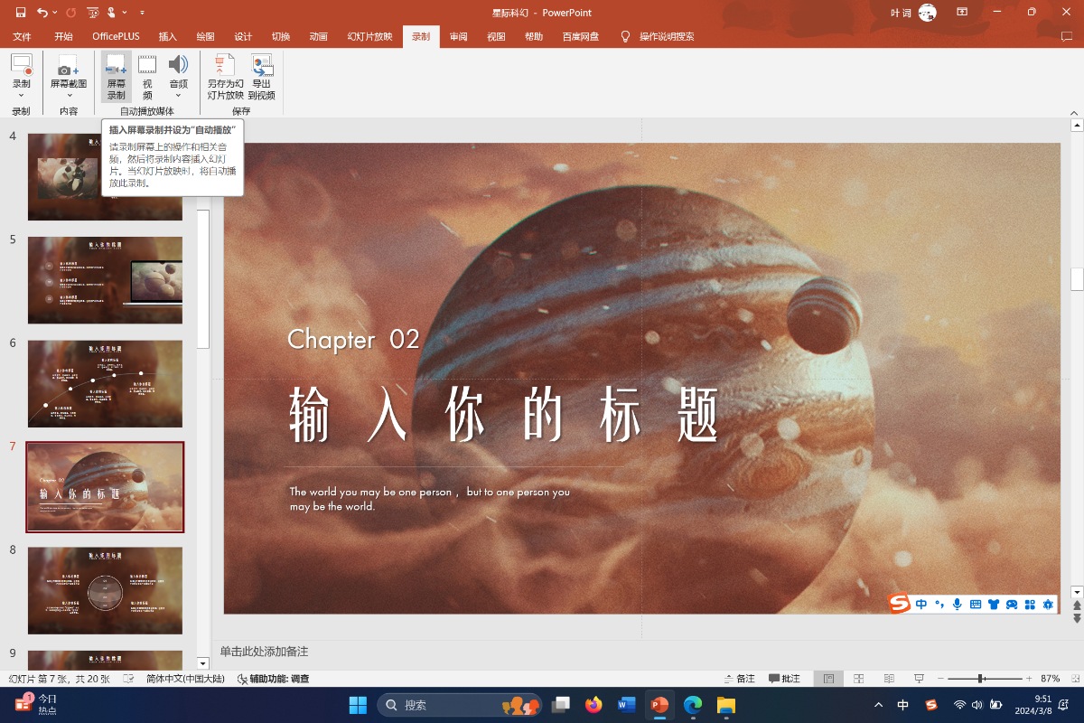1.点击PPT功能区的“录制”选项卡，然后选择“屏幕录制”。或“插入”→“屏幕录制”也可找到。

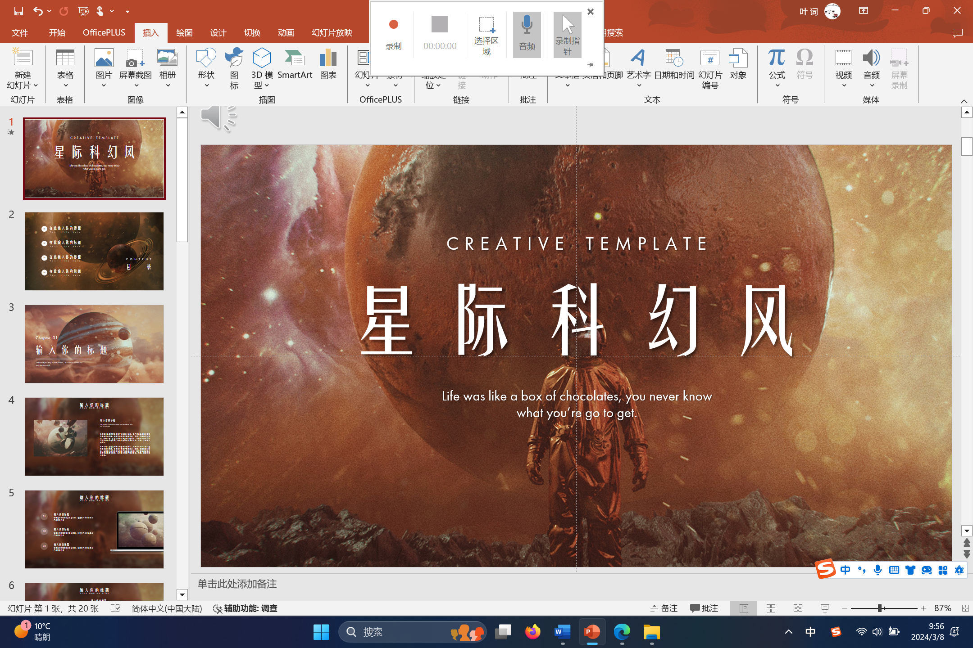2.在屏幕录制工具栏上，您可以选择录制区域，全屏，以及录制音频和鼠标指针。

3.点击“录制”按钮开始录制。在录制过程中，您可以暂停或停止录制，并根据需要调整设置。

4.完成录制后，录制的视频会自动添加到幻灯片中，您可以通过右键单击视频框来对其进行编辑，如更改开始和结束时间，或使用“剪裁”工具来裁剪视频。（建议前后多留几秒裁剪空间。）

5.将录制的视频另存为单独的文件，右键单击视频框选择“将媒体另存为”，然后选择一个文件夹来保存您的视频。

6.如果您需要更高级的录屏功能，可以考虑使用专门的录屏软件与视频制作软件。